依抽测 思教学

——以省抽测为例反思课堂教学

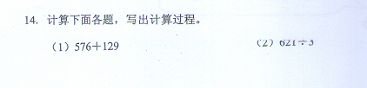

**思考一：数运算的灵活性和思维层次**

计算类每次测试都有，目标也不尽相同——写出思考过程。其实在三年级乘法教学中已经蕴含了乘法结合律、分配律的题目。在去年的教学中学生也是能够理解的，教材的意图是让学生初步感知，到四年级探索运算律。597+129是二年级的题目，回忆去年在二1班上两位数进位加的时候也进行了灵活计算的渗透。今年四年级除法单元中210÷35 720÷（8×6）也渗透灵活计算教学。

故作为计算教学目标的落实，不仅仅在理解算理和运算正确率上，如何灵活计算和表达计算过程也应落实在课堂教学中，当然有的是在口算教学，有的在计算新授教学中，有的在练习课，有的也许在具体情景的解决中。

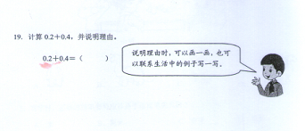

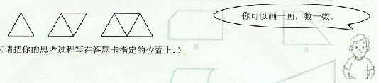

**思考二：数概念与数运算的关系。**

从数的教学过程来看，是按读书、写数、数运算、解决问题的逻辑结构展开，0.2+0.4这一计算，我这三年级学生测试中，90%的学生在学习小数之前就能正确写出得数。但这一结果的出现更多的是学生“形”的迁移，故很多学生是不能用语言表达理由的。当进行小数的意义新授教学后，学生能根据具体的实例，把0.2想成0.2元、0.2千克等进行解释或结合刚刚学校的分数的意义2/10，进行加减法或根据分数的意义用图来表示。故数概念学习的有效性和数概念理解的多样性，是数运算教学的前提和基础。

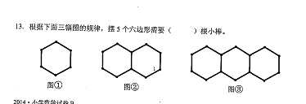

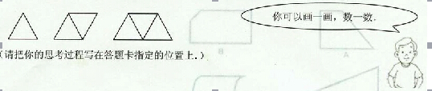

**思考三：规律探究与数学思维水平**

三年级的教学中除了一一间隔是没有“找规律”内容的，省抽测试卷中多次出现了类似的找规律题目，虽然图形的个数不多，对学生的要求也只需要数一数、画一画，试卷也许考察的是学生的推理能力。在实际的解答中，大部分学生也是用以上方法解决的，但也有思维层次较高的同学采用的是列表找规律，这部分学生在后期“用字母表示数”的教学中应该是没有任何问题的。故也许类似这种找规律、数学思维训练等看起来较高要求的题目，作为数学活动课教学的补充，也许能提高学生对学习数学的兴趣和提升学生的思维水平，也许这体现了抽测的本意——数学思维水平的发展、数学与人的发展。

**思考四：类比与概念理解**

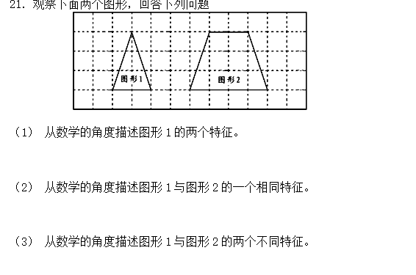

 当看到这个题目是，感觉是眼前一亮，设计的太好了。类比作为数学概念理解核心，也许是我们课堂教学中经常忽略的地方。在辨析和比较中理解概念是学生对概念的本质理解，形概念如此，数概念亦如此。课堂教学中我们真做到了吗？